平面设计常用表现手法

每当翻开一本版式明快，色彩跳跃，文字流畅设计精美的杂志，你都有一种爱不释手的感觉，即使你对其中的文字内容并没有什么兴趣，有些精致的广告也能吸引住你。这就是平面设计的魅力，它能把一种概念，一种思想通过精美的构图、版式和色彩，传达给看到它的人。其实只要掌握一些平面设计的规律，灵活运用，我们也能做出美妙的设计。 本系列文章将用图文并茂的方式向您介绍十余种平面设计的常用手法，希望对您有所帮助。
一、基本概念
（一）、平面设计
平面设计是将不同的基本图形，按照一定的规则在平面上组合成图案的。主要在二度空间范围之内以轮廓线划分图与地之间的界限，描绘形象。而平面设计所表现的立体空间感，并非实在的三度空间，而仅仅是图形对人的视觉引导作用形成的幻觉空间。
（二）、平面设计的术语：
1.和谐：从狭义上理解，和谐的平面设计是统一与对比两者之间不是乏味单调或杂乱无章的。广义上理解，是在判断两种以上的要素，或部分与部分的相互关系时，各部分给我们的感觉和意识是一种整体协调的关系。 2.对比：又称对照，把质或量反差很大的两个要素成功的配列在一起，使人感觉鲜明强烈而又具有统一感，使主体更加鲜明、作品更加活跃。 3.对称：假定在一个图形的中央设定一条垂直线，将图形分为相等的左右两个部分，其左右两个部分的图形完全相等，这就是对称图。 4.平衡：从物理上理解是指的重量关系，在平面设计中指的是根据图像的形量、大小、轻重、色彩和材质的分布作用与视觉判断上的平衡。 5.比例：是指部分与部分，或部分与全体之间的数量关系。比例是构成设计中一切单位大小，以及各单位间编排组合的重要因素。 6.重心：画面的中心点，就是视觉的重心点，画面图像的轮廓的变化，图形的聚散，色彩或明暗的分布都可对视觉中心产生影响。 7.节奏：节奏这个具有时间感的用于在构成设计上指以同一要素连续重复时所产生的运动感。 8.韵律：平面构成中单纯的单元组合重复易于单调，由有规律变化的形象或色群间以数比、等比处理排列，使之产生音乐的旋律感，成为韵律。 （三）、平面设计的元素 1.概念元素，所谓概念元素是那些不实际存在的，不可见的，但人们的意识又能感觉到的东西。例如我们看到尖角的图形，感到上面有点，物体的轮廓上有边缘线。概念元素包括：点、线、面。 2.视觉元素：概念元素不在实际的设计中加以体现，它将是没有意义的。概念元素通常是通过视觉元素体现的，视觉元素包括图形的大小、形状、色彩等。 3.关系元素：视觉元素在画面上如何组织、排列，是靠关系元素来决定的。包括：方向、位置、空间、重心等。 4.实用元素：指设计所表达的含义、内容、设计的目的及功能。 下面我们具体介绍平面设计的构成方式。
二、元素的运用
（一）点、线、面的构成 形象是物体的外部特征，是可见的。形象包括视觉元素的各部分，所有的概念元素如点、线、面在见于画面时，也具有各自的形象。 平面设计中的基本形：在平面设计中，一组相同或相似的形象组成，其每一组成单位成为基本形，基本形是一个最小的单位，利用它根据一定的构成原则排列、组合、便可得到最好的构成效果。 1.组形：在构成中，由于基本的组合，产生了形与形之间的组合关系，这种关系主要有： 2.分离：形与形之间不接触，有一定距离。 3.接触：形与形之间边缘正好相切。 4.复叠：形与形之间是复叠关系，由此产生上下前后左右的空间关系。 5透叠：形与形之间透明性的相互交叠，但不产生上下前后的空间关系。 6.结合：形与形之间相互之间结合成为较大的新形状。 7.减却：形与形之间相互覆盖，覆盖的地方被剪掉。 8.差叠：形与形之间相互交叠，交叠的地方产生新的形。 9.重合：形与形之间相互重合，变为一体。
点效果欣赏：
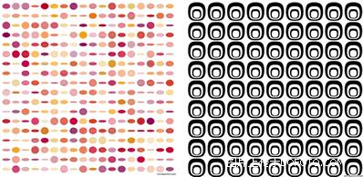
图1
线效果欣赏：
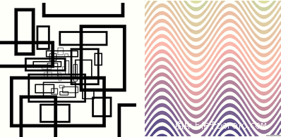
图2
面效果欣赏：
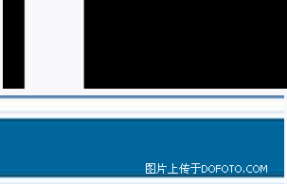
图3
（二）渐变
渐变是我常常听说的一种效果，在自然界中能亲身体验到，在行驶的道路上我们会感到树木由近到远、由大到小的渐变。 渐变的类型： 1.形状的渐变：一个基本形渐变到另一个基本形，基本形可以由完整的渐变到残缺，也可以由简单到复杂，由抽象渐变到具象。 2.方向的渐变：基本形可在平面上作有方向的渐变。 3.位置的渐变：基本形作位置渐变时需用骨架，因为基本形在作位置渐变时，超出骨架的部分会被切掉。 4.大小的渐变：基本形由大到小的渐变排列，会产生远近深度及空间感。 5.色彩的渐变：在色彩中，色相、明度、纯度都可以出渐变效果，并会产生有层次感的美感。 6.骨格的渐变：是指骨格有规律的变化，使基本形在形状、大小、方向上进行变化。划分骨格的线可以做水平、垂直、斜线、折线、曲线等个总骨格的渐变。渐变的骨格精心排列，会产生特殊的视觉效果，有时还会产生错视和运动感。 渐变的效果欣赏
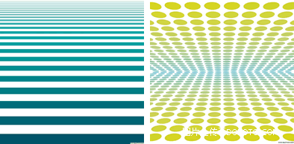
图4
（三）重复
重复的一般概念是指在同一设计中，相同的形象出现过两次以上，重复是设计中比较常用的手法，以加强给人的印象，造成有规律的节奏感，使画面统一。所谓相同，在重复的构成中主要是指形状、颜色、大小等方面的相同。重复中的基本形：用来重复的形状称为基本形，每一基本形为一个单位，然后以重复的手法进行设计，基本形不宜复杂，以简单为主。 重复的类型： 1.基本形的重复：在构成设计中使用同一个基本形构成的图面叫基本形的重复，这种重复在日常生活中到处可见。例如：高楼上的一个个窗子。 2.骨格的重复：如果骨格每一单位的形状和面积均完全相等，这就是一个重复的骨格，重复的骨格是规律的骨格的一种，最简单的一种。 3.形状的重复：形状是最常用的重复元素，在整个构成中重复的形状可在大小、色彩等方面有所变动。 4.大小重复：相似或相同的形状，在大小上进行重复。 5.色彩重复：在色彩相同的条件下，形状、大小可有所变动。 6.肌理的重复：在肌理相同的条件下、大小、色彩可有所变动。 7.方向的重复：形状在构成中有着明显一致的方向性。 重复的效果欣赏
